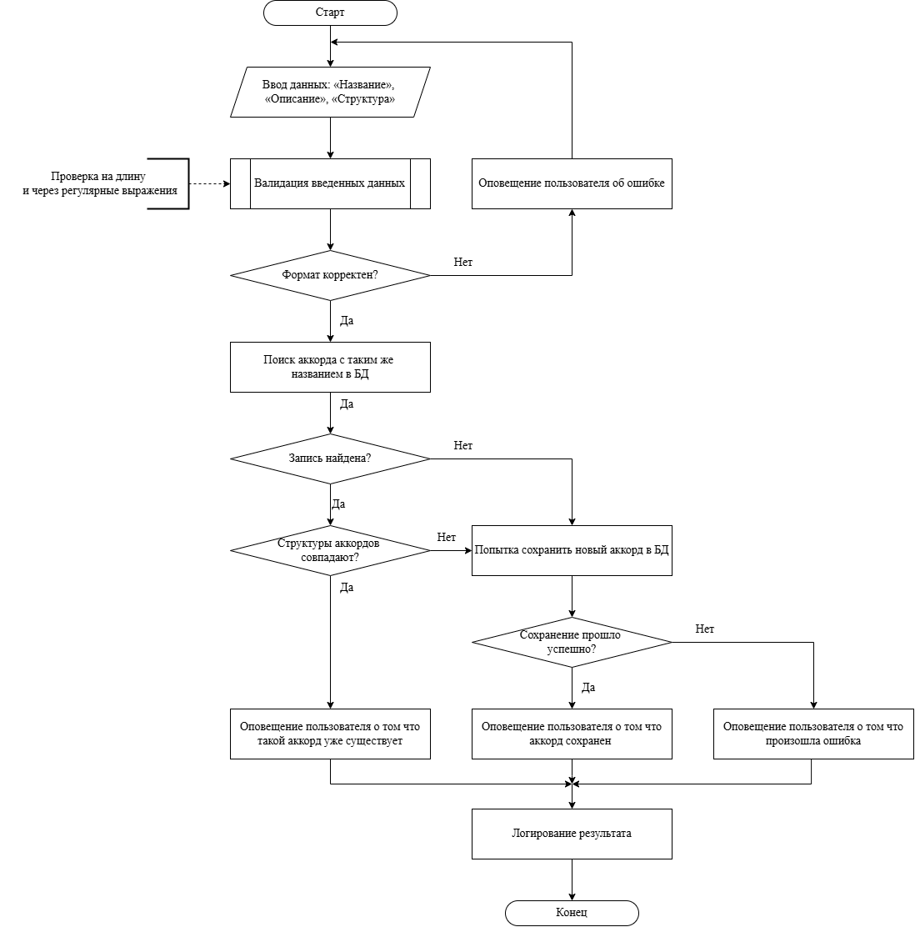
ФИО
Подпись
Дата
Разраб.
Пров.
Т. контр.
Утв.
Селицкий Н.Е.

Харланович А.В.
.
Авдеева В.Д.

Смелов В.В.

Блок-схема алгоритма
«Создание аккорда»
ДП 04.00.ГЧ
Лит.
Лист
Листов
1
1
БГТУ 1-40 01 01, 2026
Масса
Масштаб

